
im CDU Stadtverband Sassenberg / Füchtorf

Vorsitzender
August Budde
Tondorfstraße 4
48336 Sassenberg
Tel. 02583/763

An die Damen und Herren der Senioren-Union
und alle älteren CDU-Mitglieder aus Sassenberg

30. Juli 2012
12255-162
Sehr geehrte Damen und Herren,
liebe Mitglieder der Senioren-Union,

ganz herzlich lade ich Sie heute zu einer Fahrt nach
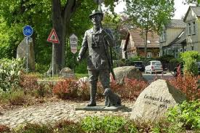
Walsrode in das dortige Heidebackhaus ein.

Hermann-Löns-Tag
am Mittwoch,
22. August 2012
.
Geplanter Ablauf:

07.30 Uhr Abfahrt Sassenberg, Mühlenplatz
10.00 Uhr Begrüßung und Rundfahrt durch die Region mit Gästeführer
12.00 Uhr Mittagessen satt „nach Jägerart“
13.15 Uhr Lustiges Vollkornseminar
14.00 Uhr Aufführung der Musik-Komödie „Hermann auf Irrwegen“
Musikalische Unterhaltung
Jeder Teilnehmer erhält ein Gastgeschenk
16.15 Uhr großes Kaffeetrinken
17.30 Uhr Heimfahrt
20.00 Uhr Rückkehr in Sassenberg

Der Kostenbeitrag pro Person beträgt 50,00 €
Einen fröhlich-geselligen Tag und viel Spaß
wünscht Ihnen
Anmeldung bitte bis zum 09.August bei August Budde unter Telefon 02583-763



August Budde
-Vorsitzender-

